Министерство культуры и архивов Иркутской области
Иркутское областное государственное автономное учреждение культуры
Архитектурно-этнографический музей «Тальцы»

утверждаю:
Директор ИОГАУК АЭМ «Тальцы»
__________________ В.В. Тихонов
«______» _______________ 2012 г.

ИСТОРИЧЕСКАЯ СПРАВКА

«УСАДЬБА ШУКЛОВОЙ»

Автор:
с. н. с. АЭМ «Тальцы»
А. В. Зиброва

РАССМОТРЕНО
на Учёном совете
11 декабря 2012 г.
Протокол № 31

Иркутск 2012
Для формирования крестьянской усадьбы в экспозиционной «Трактово-подгородной зоне» АЭМ «Тальцы» по результатам исследований был выбран дом Шукловой из села Большежилкино Усольского района. Время постройки середина XIX века. Дом Шукловой имеет статус выявленного объекта культурного наследия и зарегистрирован в «Списке вновь выявленных объектов, представляющих историческую, научную, художественную или иную культурную ценность Усольского района Иркутской области. 2000г.». Поскольку дом Шукловой изначально находился в трактовом селе, то имеется возможность его размещения в соответствующей экспозиции музея в качестве примера не типичной жилой постройки.
Жилой дом, построенный в 1851 году крестьянином Шукловым, являлся частью усадьбы. Хозяин занимался земледелием. Последней владелицей передававшегося по наследству дома была прямая родственница, жительница села, Шуклова, под чьей фамилией дом в 2001 году был перевезен на территорию музея. На момент обследования усадьбы надворных построек, кроме амбара с погребом, не сохранилось. Однако со слов хозяйки удалось составить план первоначальной планировки усадьбы и определить набор утраченной инфраструктуры (завозня, навес для хранения сельскохозяйственного инвентаря, стайка двухкамерная с поветью, навес для лошадей, баня, колодец).
В плане усадьба замкнутого типа, огорожена заплотом. Усадьба имела разделение на два двора – чистый и скотный, имелся огород. Хозяева усадьбы, вероятно, были переселенцами из Белоруссии, о чем свидетельствует нетрадиционная для Сибири расстановка хозяйственных построек. Все надворные постройки были поставлены по желанию хозяина, для удобного их использования. Дом стоял посреди чистого двора, выходя задней стеной на скотный. В чистом дворе по правой стороне от дома стоял амбар с погребом, по левой стороне – завозня. В глубине скотного двора по периметру постройку замыкали навес для хранения сельскохозяйственного инвентаря, стайка двухкамерная с поветью, навес для лошадей. Между стайкой и навесом для лошадей была устроена калитка, ведущая в огород. В огороде находились баня и колодец. Лицевой стороной усадьба выходила на главную улицу села, ворота скотного двора выходили в переулок.
Жилой дом отличается совершенством пропорций и выразительностью украшений, выполненных на высоком профессиональном и художественном уровне. Дом в плане пятистенок, площадью 61,7 м², рублен «в обло». Внешнее убранство дома характерно для усадебных построек середины XIX века, принадлежавших небогатым хозяевам. Особый интерес представляет наличие архаичных конструктивных и декоративных элементов. Самцовая кровля была крыта лиственничным драньем на всю длину ската в два слоя, позднее дранье было заменено тесом. Сверху дранье удерживалось массивным охлупнем, торцевые концы которого венчались утицами. К слегам крепились причелины с глухой резьбой в виде двух «солнышек» и консоли с зубчатой прорезкой. Повалы выполнены насечкой в виде оперения птицы. Подобная «символика» характеризует бытовавшее в крестьянской среде мировоззрение об устройстве мира: о плаванье микромира, представляющий собой дом в макромире – космосе. Это плаванье – полет, отождествляется с полетом гусей, уток, что отражено в украшении дома.
Со стороны чистого двора дом имеет четыре окна, освещающих жилище. Каждое оформлено скромными наличниками прямоугольной формы с невысокой лобанью, увенчанной профилированным пояском с сухариками. По бокам наличников под пояском устроены декоративные пропильные кронштейны. Нижняя часть элементов боковой обвязки наличника выполнена в виде пик с ромбовидной капелькой. Ставни плотницкие из сплоченных на схватках досок, навесы и накладки кованные. От информаторов известно, что такие наличники и ставни были выполнены в конце 30-х годов XX века, а раньше были «красивыми» (что они представляли собой, информатор не помнит).
Дом имеет средний подклет. Крыльцо невысокое с односкатной кровлей, украшено простыми балясинами в два ряда.
Дом разделен на два помещения жилого и хозяйственного назначения. Жилая часть разделена дощатой заборкой с дверным проемом на две половины, отапливалась при помощи русской печи, напротив печи имелся вход в подполье, стены были выбелены. В хозяйственной половине дома были устроены чулан, лестница на чердак и сквозной проход на скотный двор, бревна стен тщательно зачищены, а следы побелки отсутствуют.
Для заполнения усадьбы Шукловой были проведены дополнительные изыскания, в результате которых были найдены наиболее близкие в стилевом отношении хозяйственные постройки (колодец с воротом, баня), а также ворота, необходимые для логического завершения облика экспозиции. Завозню для размещения в чистом дворе, навес для хранения сельскохозяйственного инвентаря, стайку двухкамерную с поветью и навес для лошадей для размещения в скотном дворе необходимо искать.

Хозяйственные постройки.
Чистый двор:
- амбар;
- завозня.
Скотный двор:
- навес для сельскохозяйственного инвентаря;
- стайка двухкамерная с поветью;
- навес для лошадей.
Огород:
- баня;
- колодец.

Чистый двор. Амбар одноярусный однокамерный. Конец XIX – начало XX веков. Традиционный небольшой амбар с самцовой крышей и торцевым входом. Рублен «в обло», имеются чердак и погреб. Амбары подобного типа предполагают точечное размещение в усадьбе и поэтому встречаются в селах области намного реже амбаров с входом, расположенным с продольного фасада. Амбар в усадьбе располагался на углу пересечения главной улицы села и межусадебного проезда. Стены амбара являются частью ограждения усадьбы. Вывезен на территорию АЭМ «Тальцы» из с. Большежилкино Усольского района вместе с домом.
Баня. Баня располагалась в чистом дворе, топилась по-черному. Предлагается воссоздание по аналогу бани из деревни Ревякино Иркутского района.
Колодец с воротом располагался в скотном дворе, рядом с баней. Колодец предлагается воссоздать в новоделе по реконструкции утраченных ранее типов.

Дом Шукловой представляет историческую, архитектурную и этнографическую ценность. Является единично сохранившимся памятником деревянного зодчества подобного типа середины XIX века. Архитектурная композиция дома, конструктивное и планировочное решение, декоративное убранство являются отличительной чертой домостроения в трактовых селах Предбайкалья. Таким образом по своим функциональным и архитектурным характеристикам дом Шукловой полностью соответствует тематической направленности «Трактово-подгородной зоны» АЭМ «Тальцы» и станет одним из центральных объектов экспозиции.

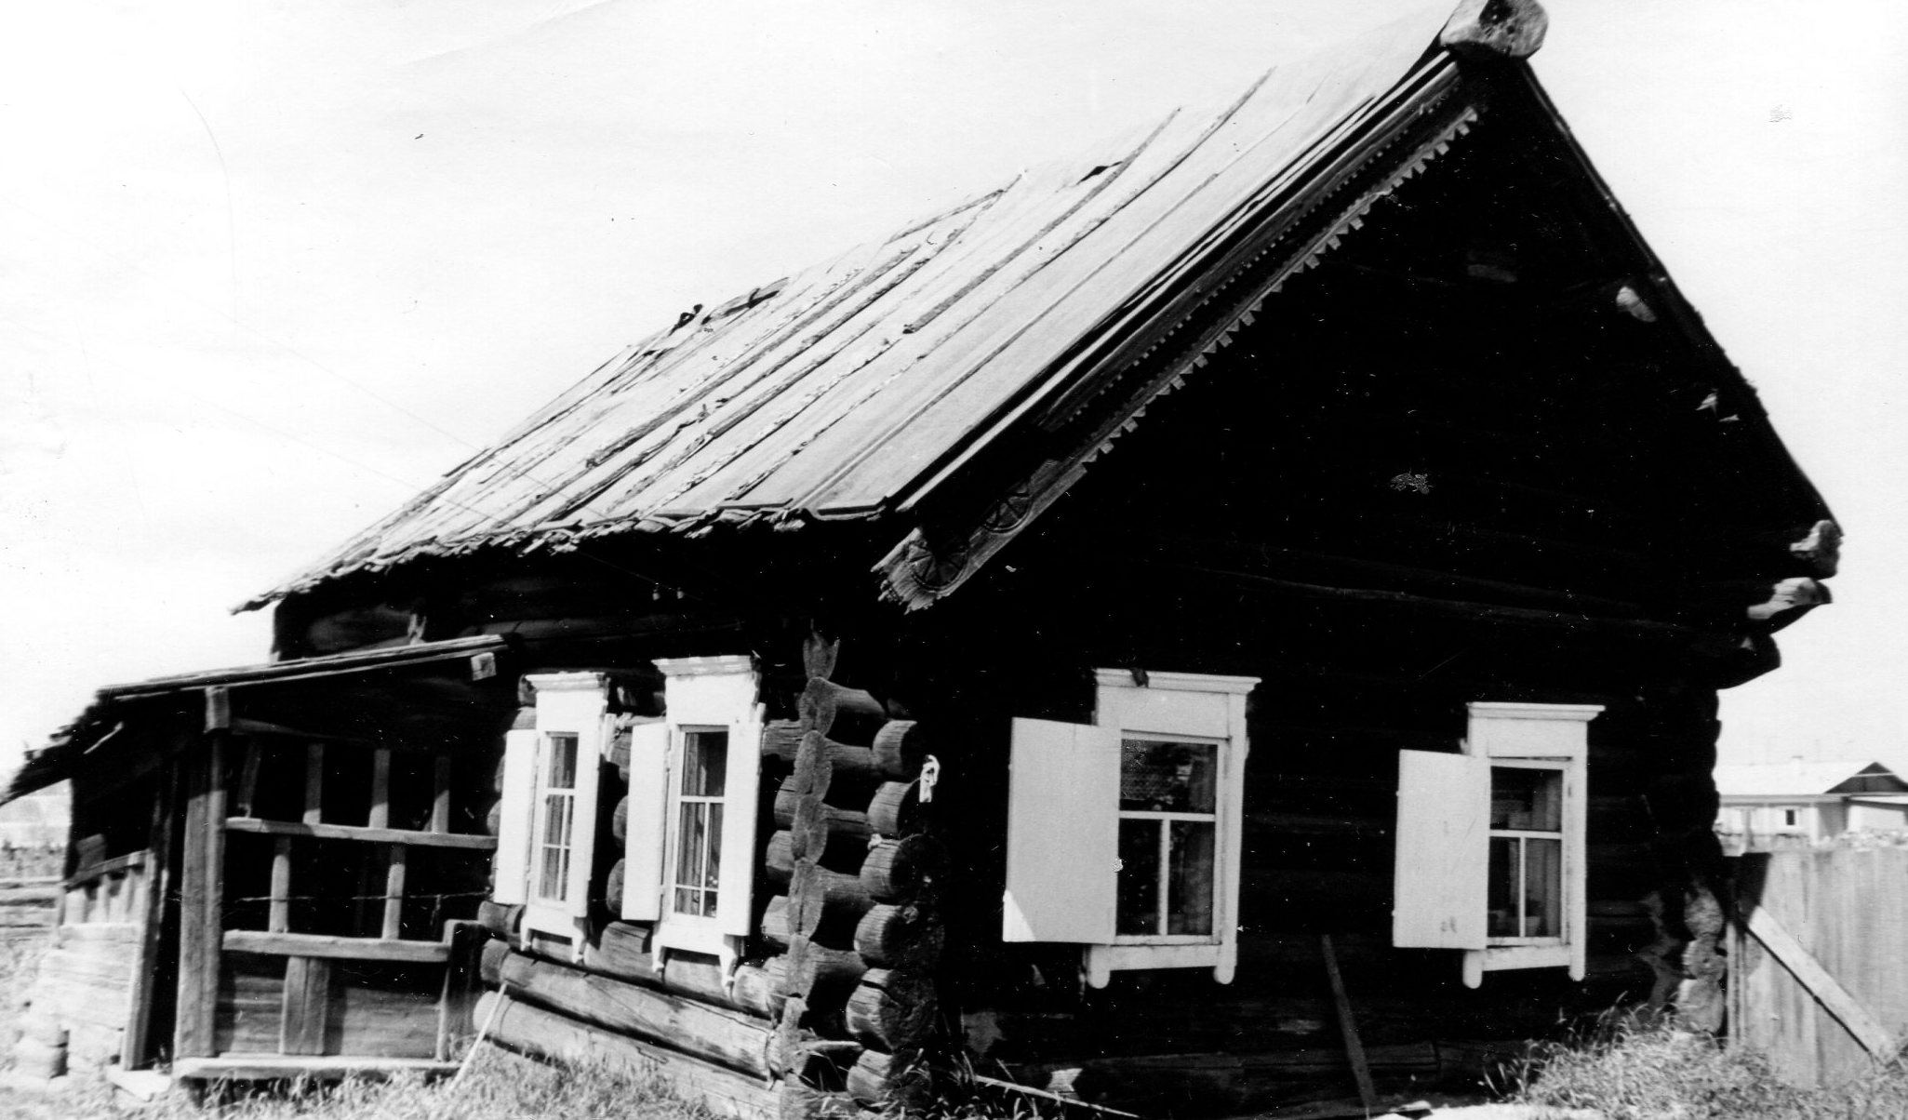

Дом Шукловой, с.Большежилкино, Усольский р-н, подлежит реставрации в Трактовой экспозиционной зоне АЭМ «Тальцы»

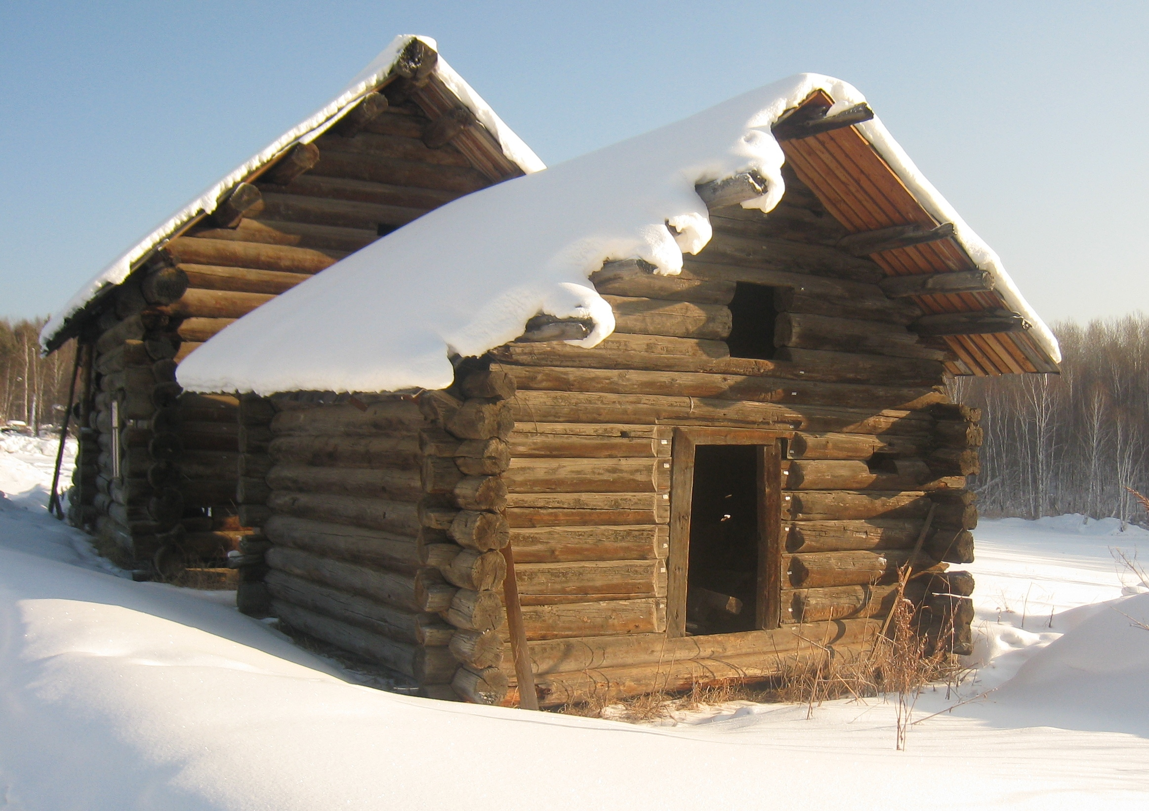

Амбар Шукловой, с.Большежилкино, Усольский р-н, подлежит реставрации в Трактовой экспозиционной зоне (для размещения в чистом дворе)

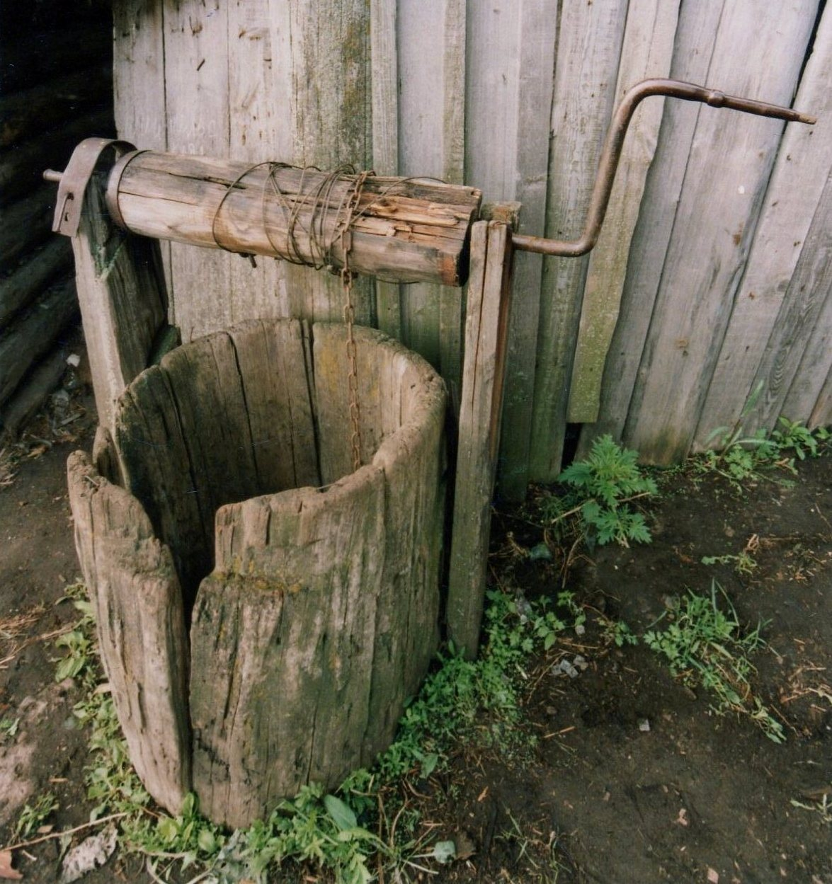

Колодец с воротом, рекомендуемый к воссозданию по аналогу, Иркутский р-н,
с. Урик, ул. Ленина, 13 (для размещения в чистом дворе)

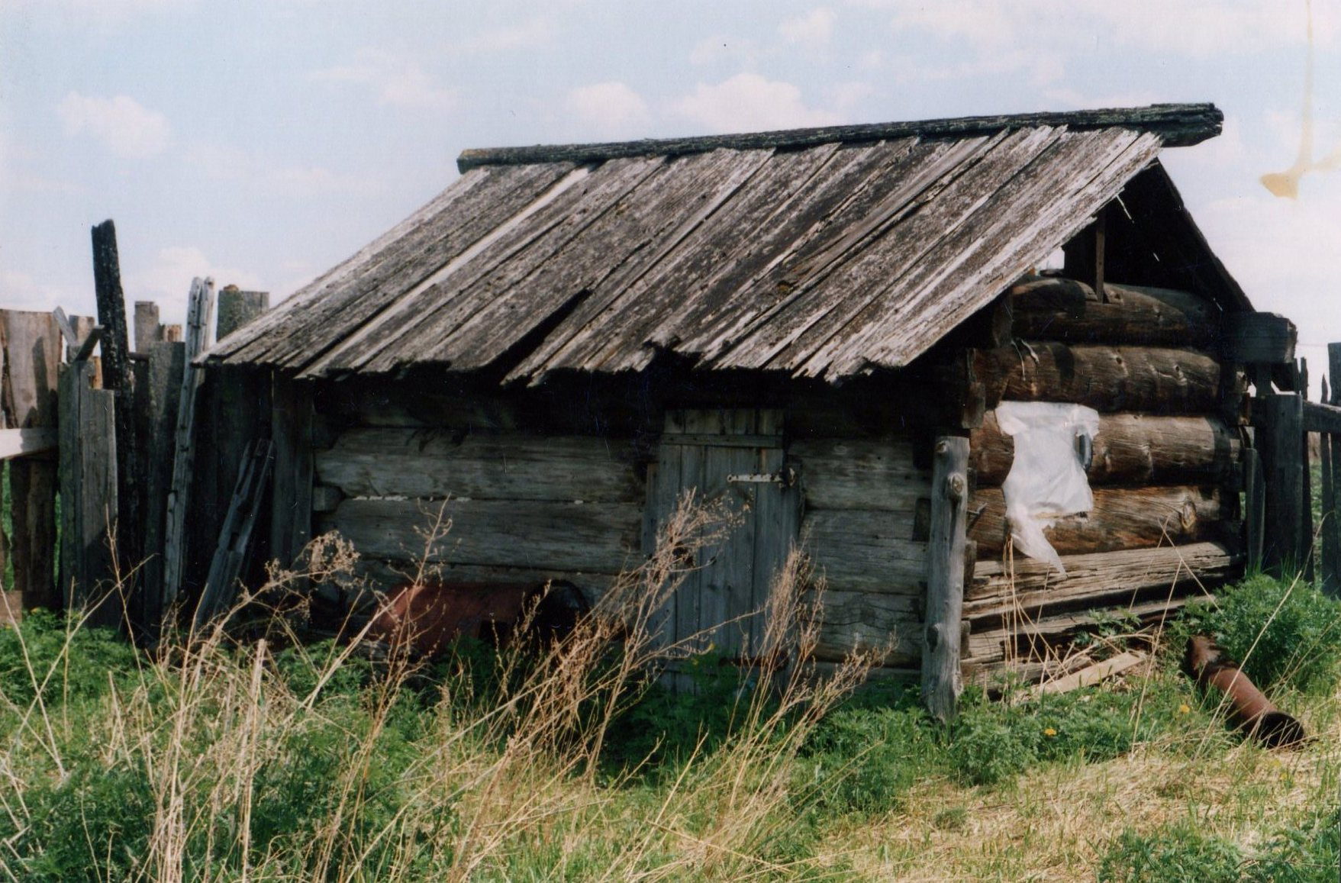

Баня по-черному, рекомендуемая к воссозданию по аналогу, Иркутский р-н,
с. Ревякино, ул. Байкальская, 17 (для размещения в чистом дворе)

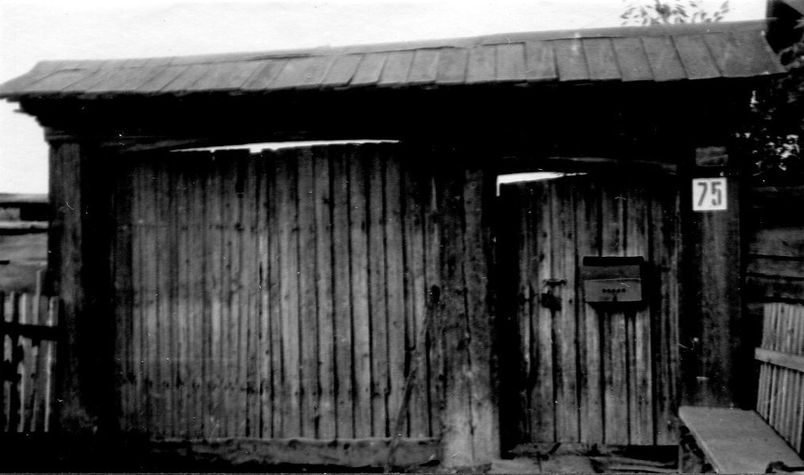
Въездные ворота, рекомендуемые к воссозданию по аналогу, Зиминский р-н,
с. Буря, ул. Центральная, 75

